活動名稱：109學年度928敬師餐會活動
活動時間：108年9月28日
活動地點：樂育堂
參與人員：全體教職員工
活動內容：配合人事室辦理教師節敬師活動，感謝羅東鎮公所經費贊助及鎮長親自蒞校頒發服務獎狀
及獎金並感謝家長會長伍若蘭及體發會主委親自參與。
活動照片：
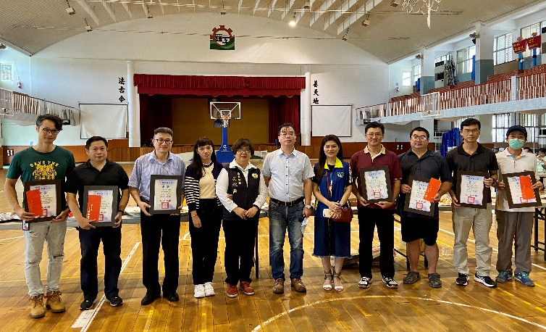 | 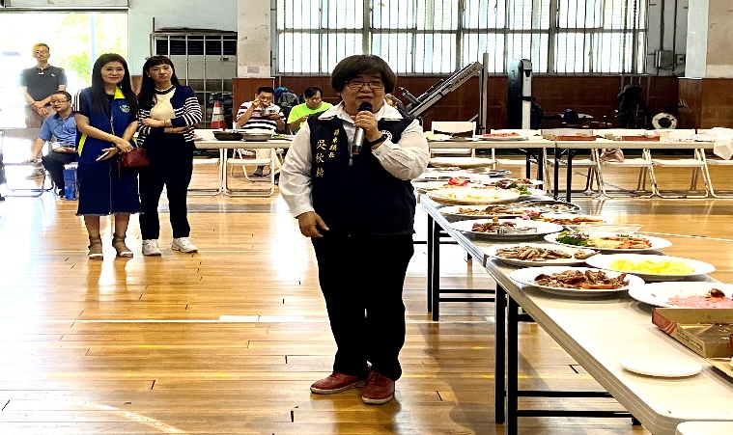
校長及來賓、受獎者合影 | 鎮長致詞
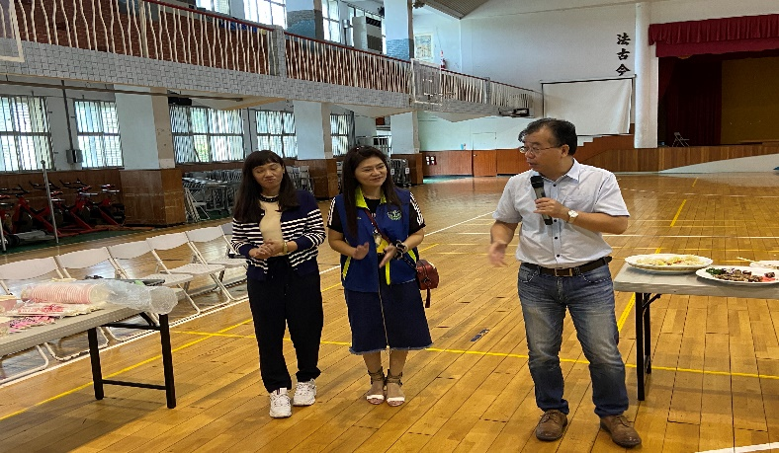 | 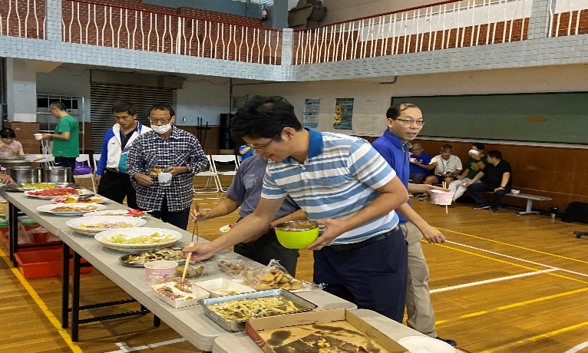
校長致詞及介紹來賓 | 同仁用餐
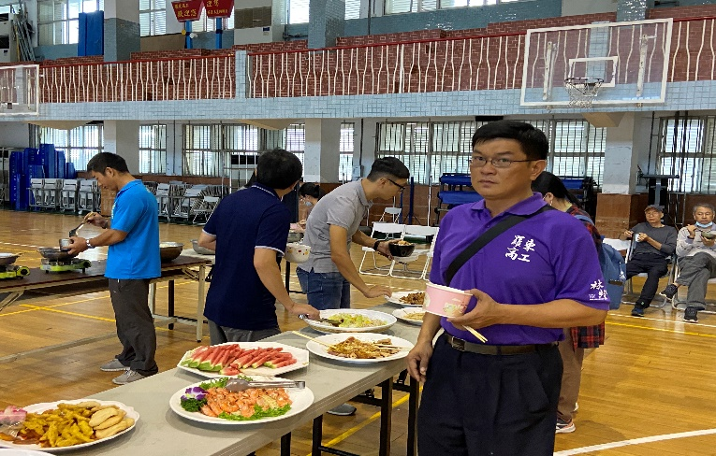 | 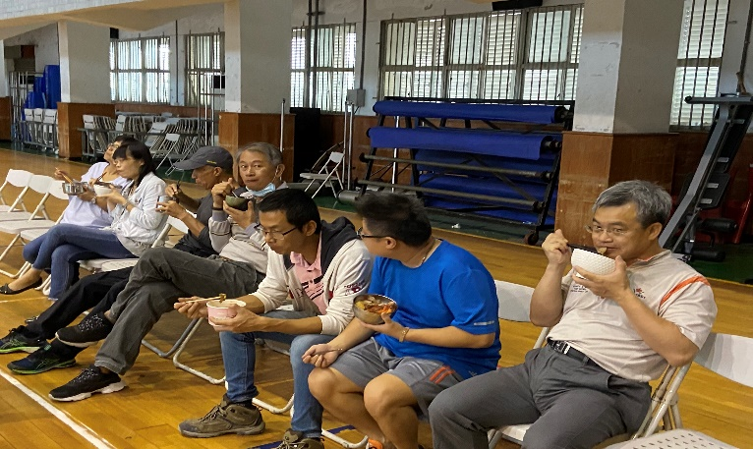
同仁用餐 | 同仁用餐

